Володимир Голомб, позаштатний дослідник texty.org.ua і case-ukraine.com.ua

Українці будуть бідними, поки самі не захочуть це змінити

Економіка України продовжує скорочуватись останнім часом. В 2016 р. реальний ВВП на душу населення зменшився на третину в порівнянні з 2008 р., внаслідок чого погіршився матеріальний стан українців [1]. Боротьба із бідністю визначена державою однією із цілей сталого розвитку до 2030 р.[1] Скільки бідних сьогодні в Україні? За статистикою кількість громадян, які вважають свої доходи недостатніми для підтримання рівня життя, що притаманний сучасному суспільству, значно перевищує кількість бідних за монетарними ознаками. Уряд готовий виділяти кошти на фінансування програм подолання бідності, але розмір державних соціальних виплат нікого в країні не задовольняє. Ми спробували розібратись з точки зору національної економіки, чому так відбувається, і коли наша країна перестане бути бідною.

Економіка і добробут нації
- Матеріальний добробут населення тісно пов'язаний із рівнем економічного розвитку країни.
- Для оцінки економічного розвитку дослідники використовують такий показник, як ВВП.
- Реальний ВВП (на душу населення) України зменшується протягом останніх років на відміну від більшості країн ЄС.

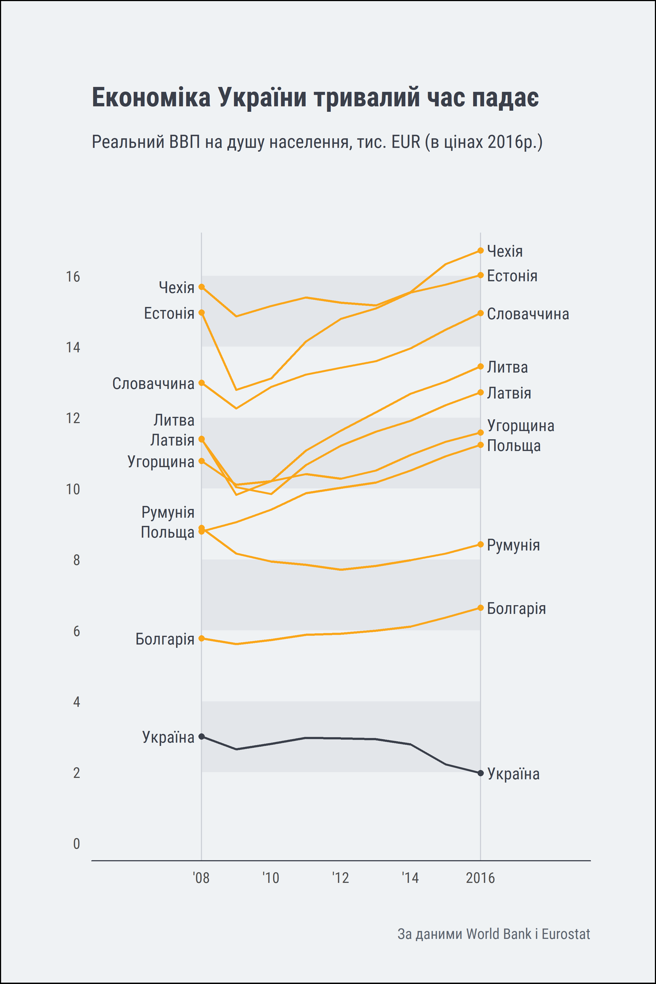

- Разом зі скороченням ВВП стрімко зменшується заробітна плата найманих працівників, оскільки в структурі ВВП України її частка складає близько 50% [1].
- Як наслідок, населення країни із низьким ВВП не може розраховувати на високий рівень доходів.

Масштаб бідності в Україні
- Стан, в якому громадяни не можуть задовольнити свої базові потреби за рахунок доходів, економісти називають бідністю.
- Для підрахунку кількості бідного населення уряд встановлює офіційну межу бідності в абсолютному (прожитковий мінімум) або відносному (у відсотках від медіанного доходу) розмірах [4, 5].
- Разом з тим, за уявленнями більшості українців межа бідності для них знаходиться значно вище свого офіційного рівня.

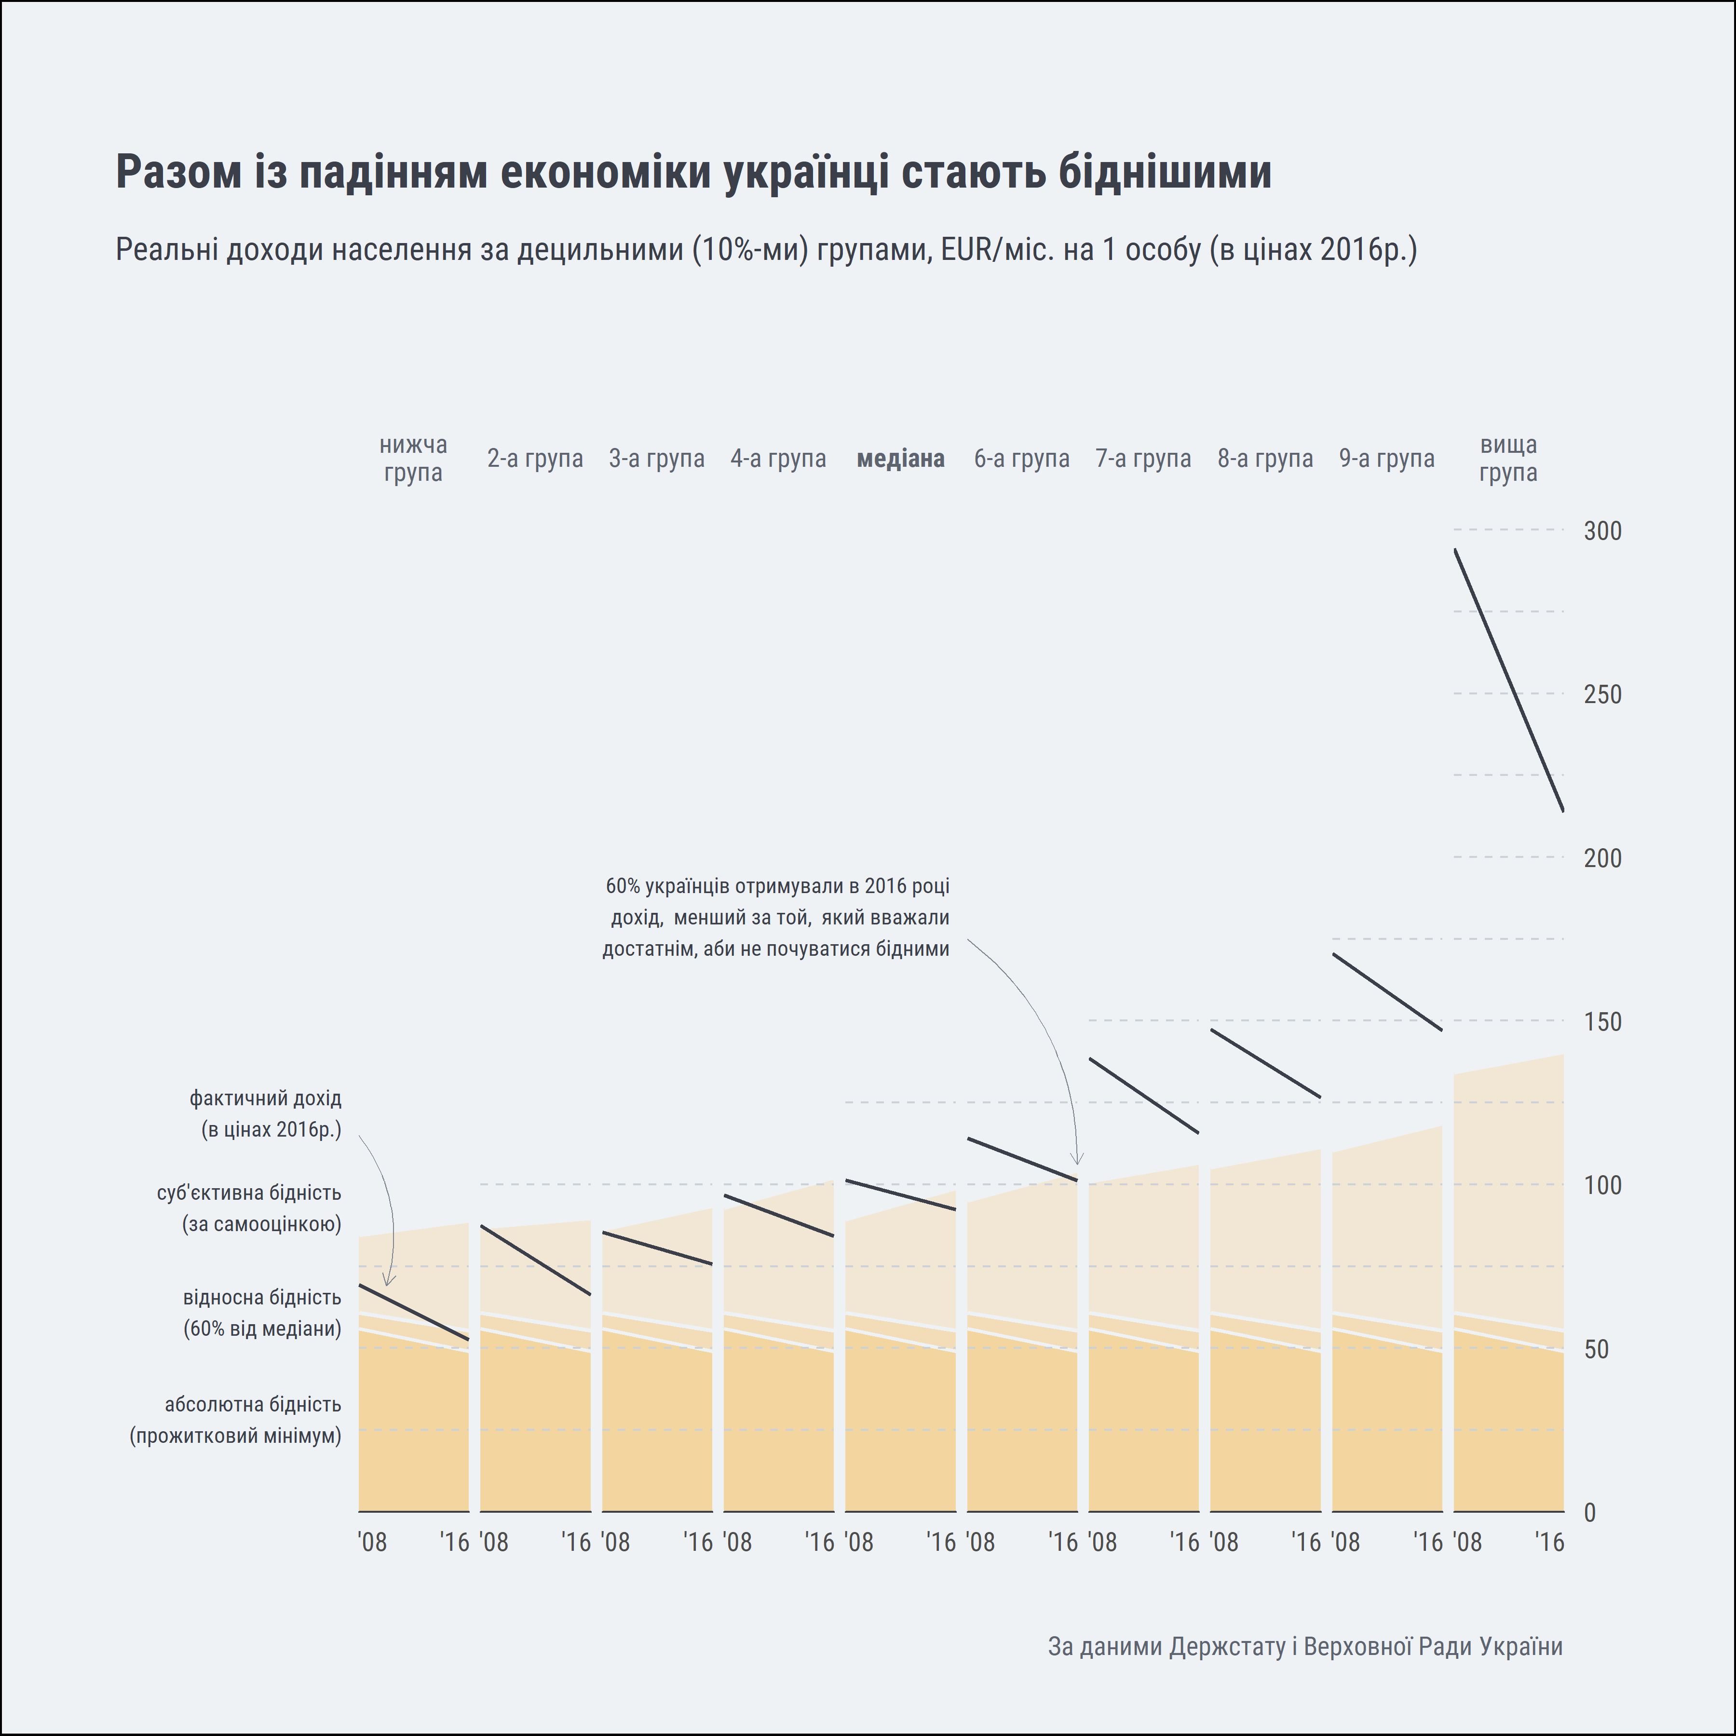

- За даними статистики в 2016 році 60% українців отримували дохід менший за той, який вважали достатнім, щоб не відчувати себе бідними.
- Окремі дослідники вважають кількість бідного населення в Україні, визначену у такий спосіб, завищеною через спотворене суб’єктивне сприйняття бідності [7, 8].
- Проте показово, що саме в Україні порівняно з країнами ЄС громадяни із медіанним доходом («середній клас») переважно не задоволені своїм матеріальним станом.

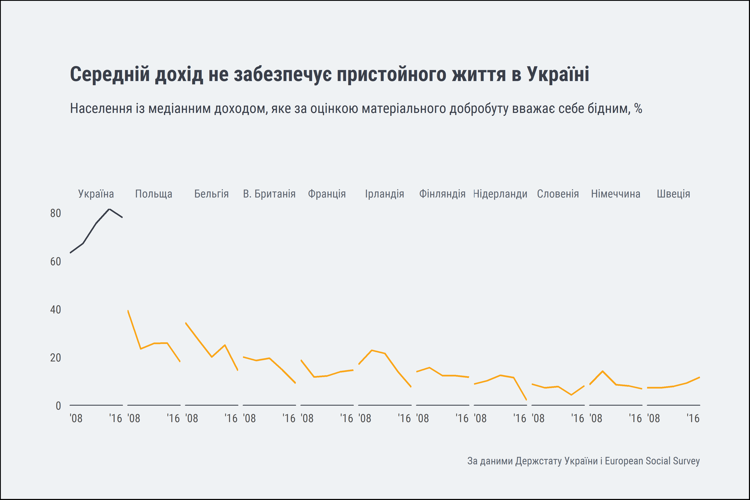

Бюджету на всіх не вистачить
- Чим більше українці не задоволені власним матеріальним добробутом, тим більше вони схильні перекладати відповідальність за нього на державу.

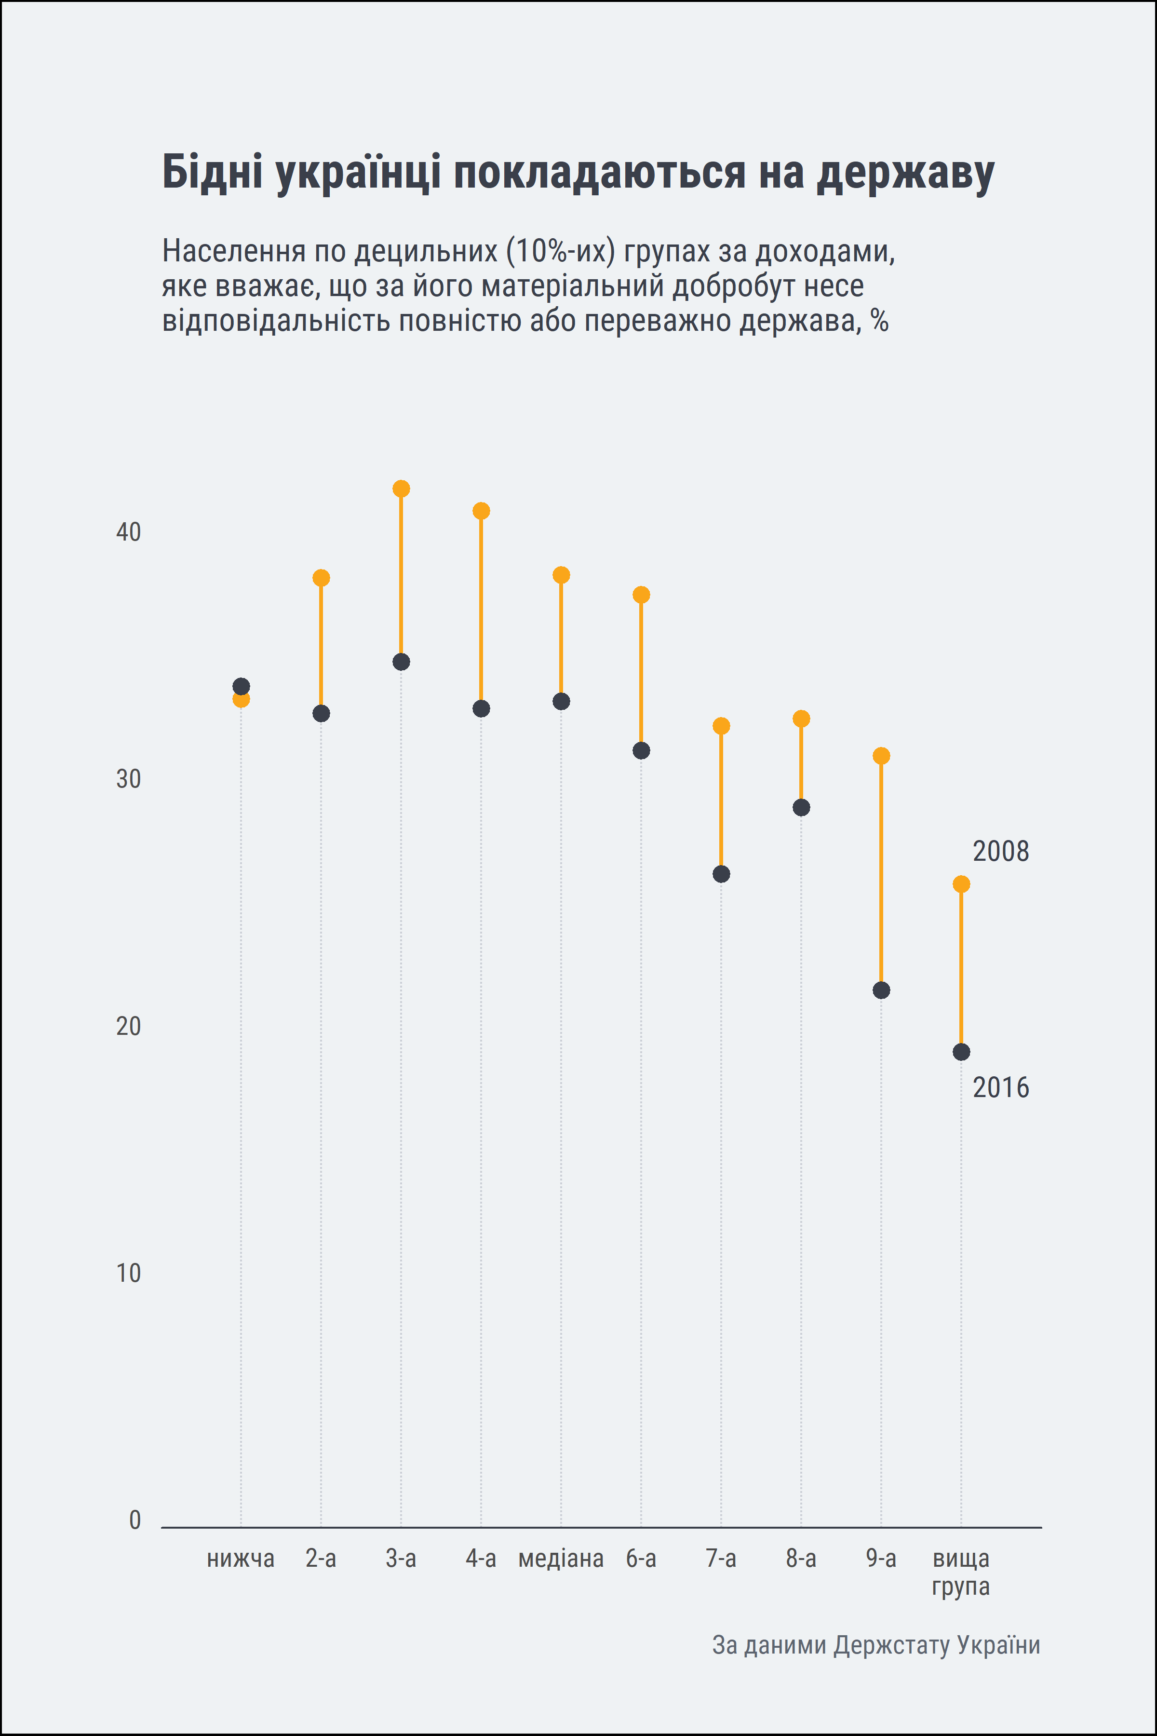

- Для подолання бідності в Україні уряд намагається планувати видатки бюджету і спеціальних соціальних фондів за нормами, близькими до європейських [6].

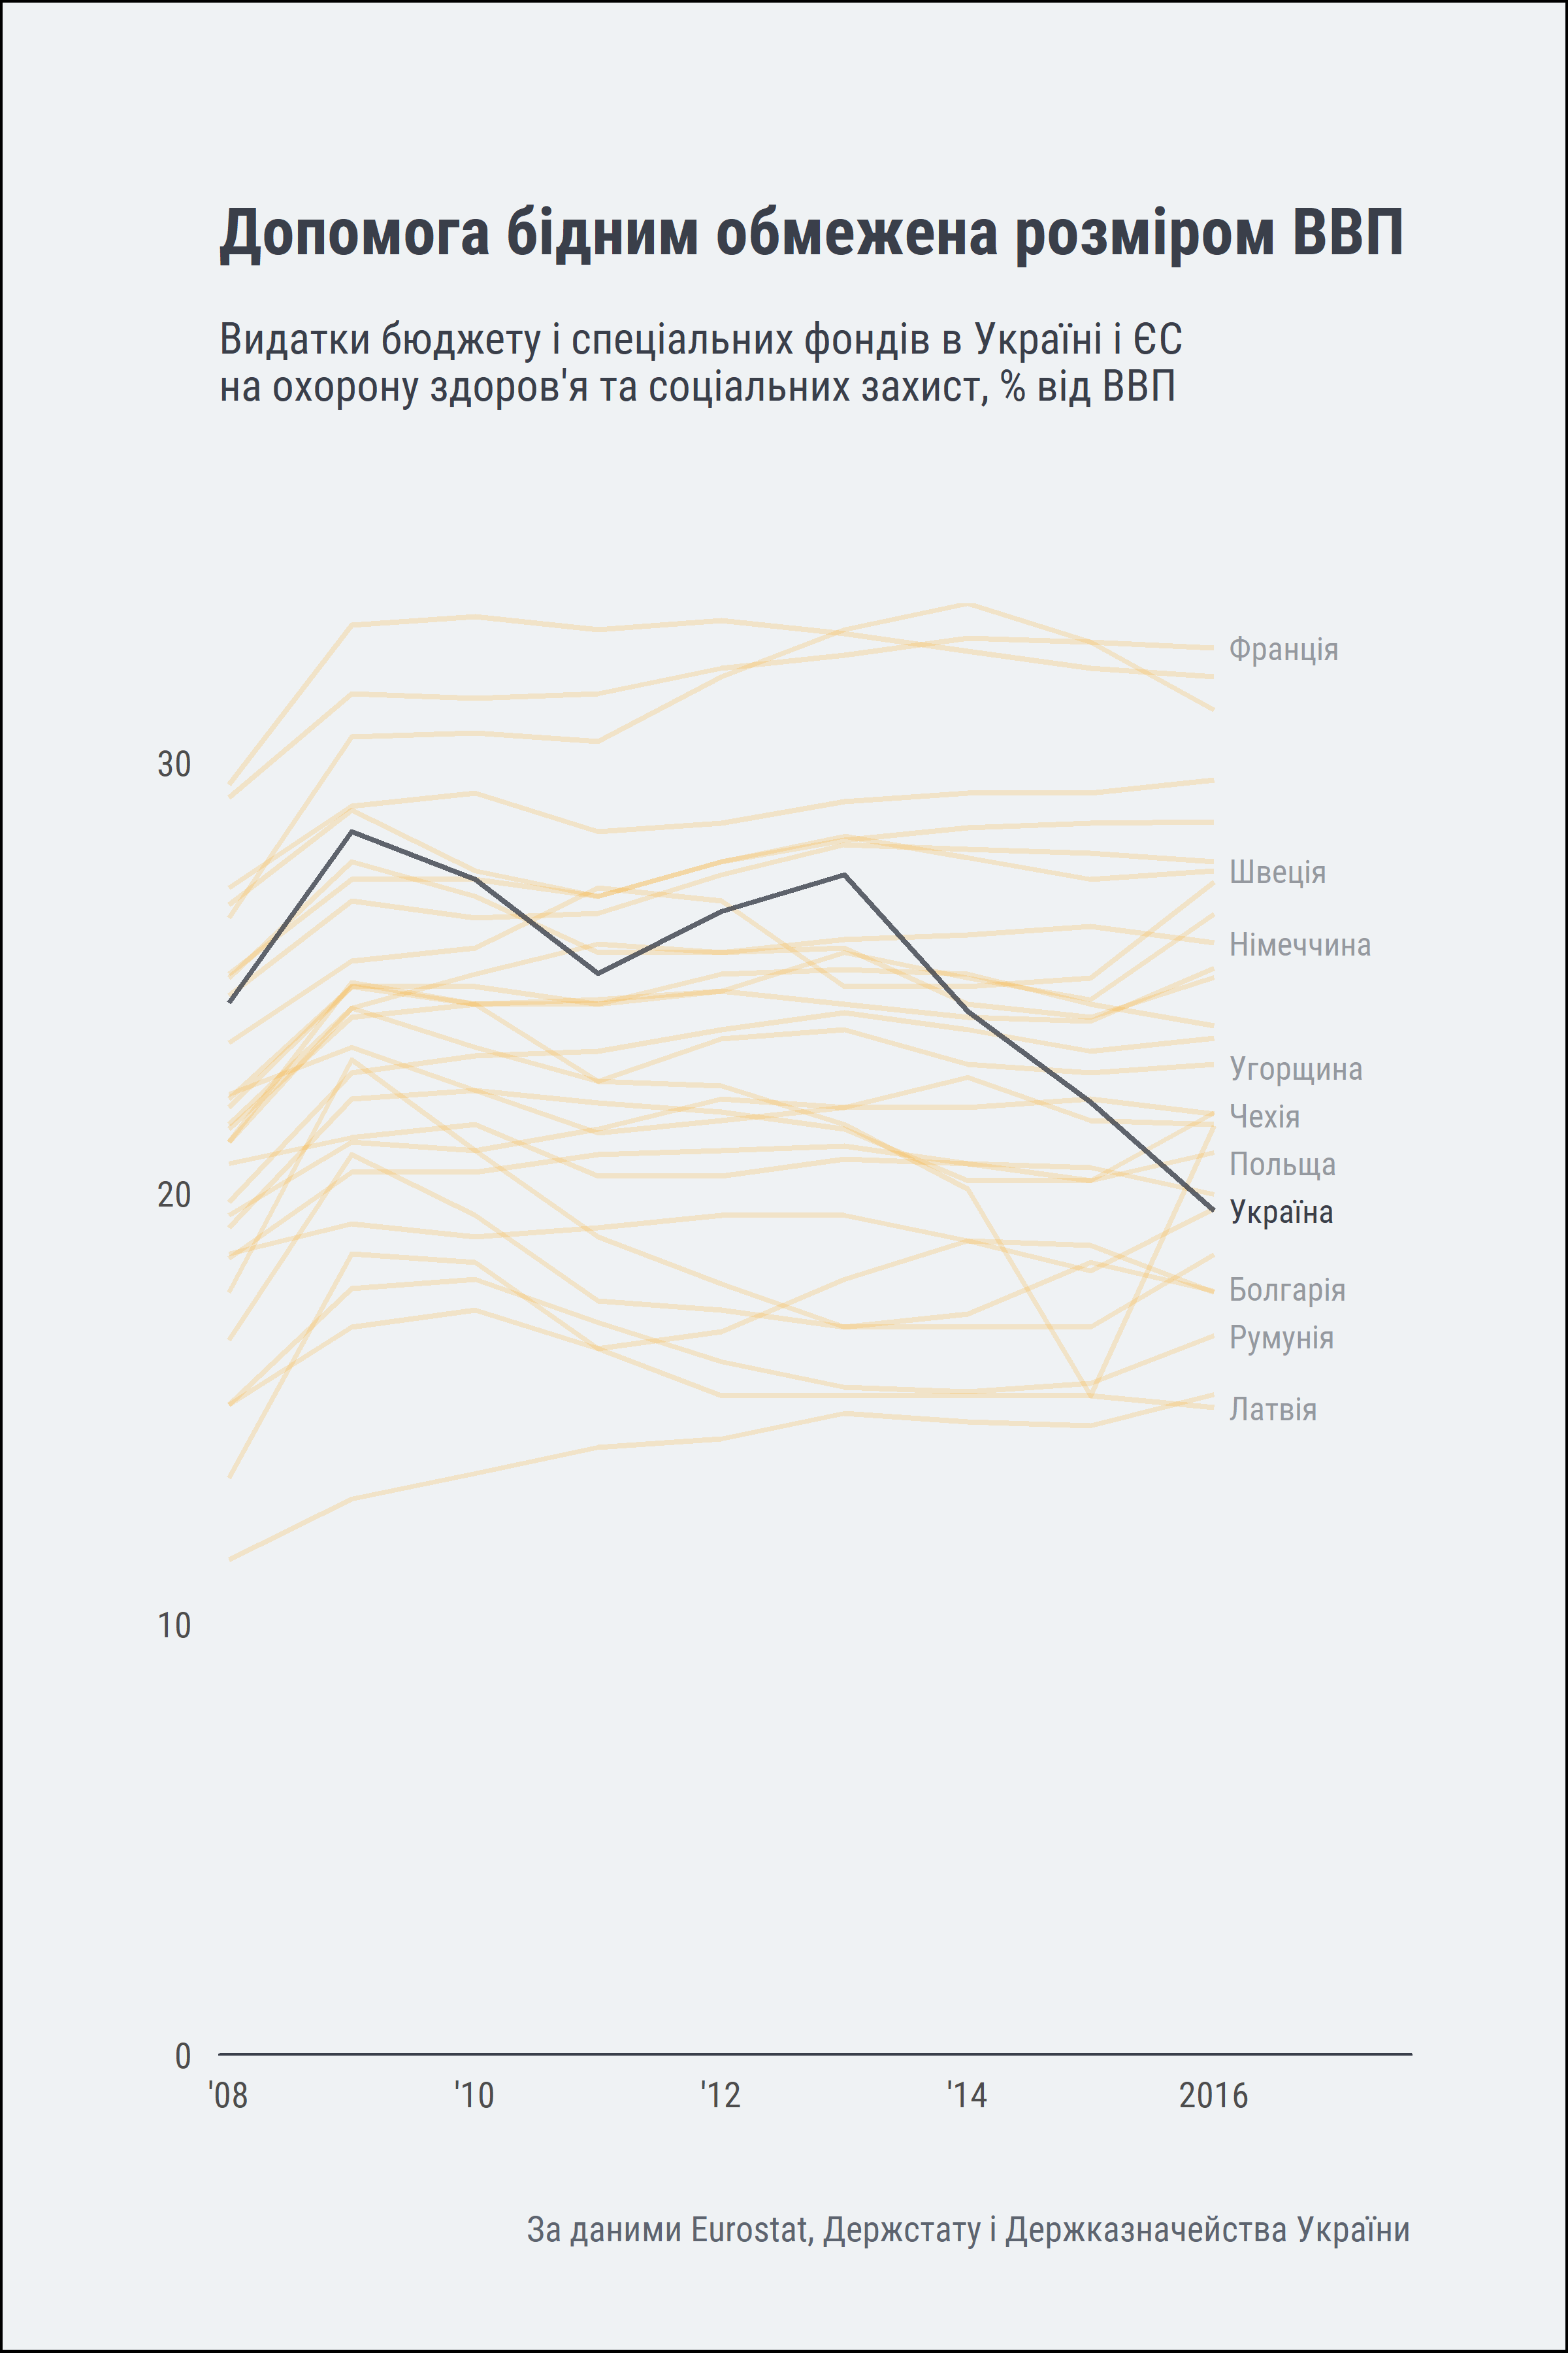

- Проте фактичний розмір фінансування цих видатків обмежується розміром доходів бюджету, отриманих від збору податків з громадян та бізнесу.
- Коли податковий тиск на економіку стає надмірним, доходи бюджету припиняють зростати і починають скорочуватися.
- Тому проблему бідності і низьких соціальних виплат держава не може вирішити простим розподілом ВВП.

Втрачені дороговкази
- Прогресивні економісти стверджують, що задача «чесного» перерозподілу матеріальних благ в Україні є другорядною по відношенню до задачі їх створення [9].
- Відповідно до цієї теорії, багатство і добробут нації збільшуються, якщо суспільство ефективно функціонує.
- Відомий економіст і меценат Богдан Гаврилишин в 1979 р. вказав Україні дорогу до побудови ефективного суспільства, виділивши такі його ознаки [10]:
- необов’язкова наявність природних ресурсів;
- наснага до праці;
- постійне вдосконалення технологій;
- інвестування в обладнання та інфраструктуру.
- Натомість сьогодні соціологи фіксують переважання в свідомості українців прямо протилежних настроїв, які віддаляють країну від «суспільства загального добробуту»:
- «культ» відпочинку – замість сприйняття праці як форми самореалізації;
- небажання вчитися – замість розвитку технологій;
- ділова пасивність – замість розвитку матеріальної бази.

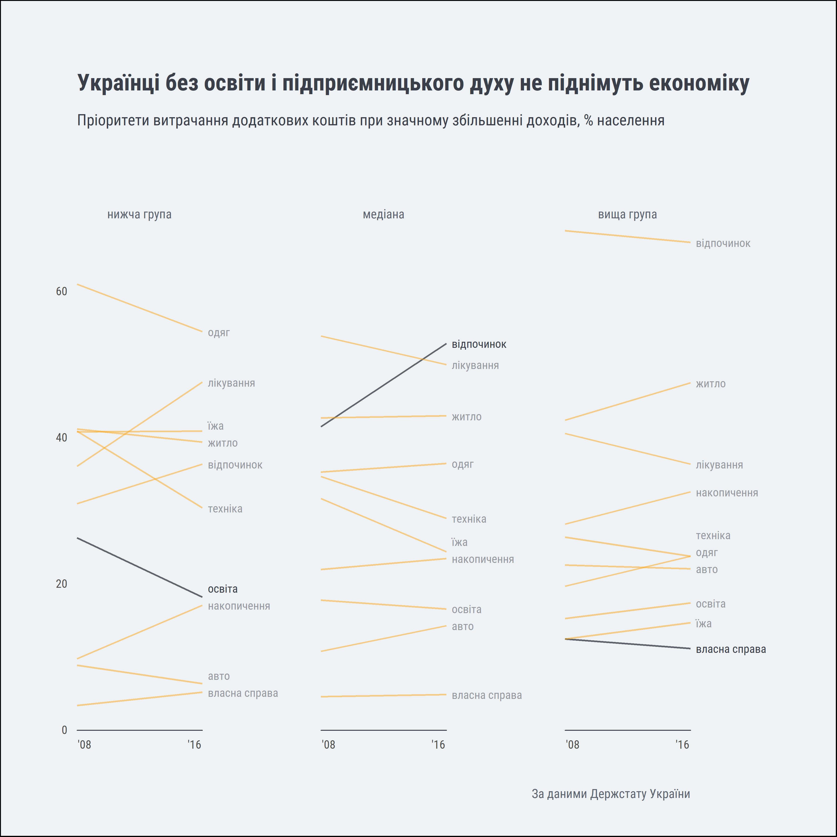

- Отже, українське суспільство втрачає мотивацію до створення національного «багатства» через те, що більшість людей ідентифікує себе як бідних. Вони не задоволені своїм суспільним становищем [11, 12], схильні перекладати відповідальність за свій добробут на зовнішні обставини, і залишаються бездіяльними в очікуванні кращого майбутнього.

Література
- Vox Ukraine - https://voxukraine.org/uk/sergei-gurievs-speech-ua/
- Цілі сталого розвитку: Україна - http://www.un.org.ua/ua/tsili-rozvytku-tysiacholittia/tsili-staloho-rozvytku
- Український інститут майбутнього - https://uifuture.org/uk/post/ak-bude-zminuvatisa-zarplata-pri-zrostanni-dolarovogo-vvp_373
- Статкомитет СНГ - http://www.cisstat.com/life_quality/03_method_lg.pdf
- Региональное бюро ПРООН по странам Европы и СНГ - http://www.eurasia.undp.org/content/dam/rbec/docs/Poverty%20Inequality%20and%20Vulnerability%20(Russian).pdf
- Стратегія подолання бідності - http://zakon2.rada.gov.ua/laws/show/161-2016-%D1%80/stru#Stru
- TEXTY.ORG.UA - http://texty.org.ua/pg/article/editorial/read/78083/Bidnist_ne_porok_74_ukrajinciv_dumajut_shho?a_srt=&a_offset=0
- BBC Ukraine - http://www.bbc.com/ukrainian/business/2013/08/130819_poverty_ukraine_az
- Олексій Геращенко - http://www.management.com.ua/books/view-books.php?id=1886
- Богдан Гаврилишин - http://pedpresa.ua/wp-content/uploads/2017/01/HawrylyshynMaps.pdf
- Українська правда - https://www.pravda.com.ua/articles/2016/07/18/7114746/
- Vox Ukraine - https://voxukraine.org/uk/ne-shhasliva-natsiya-chi-spravdi-ukrayintsi-najneshhasnishi-u-yevropi/

Джерела даних:
- Eurobarometer
- Eurofound
- European Social Survey
- Eurostat
- PovcalNet
- World Bank
- Держказначейство України
- Держстат України
- Нацбанк України

